BDIP视点构件二维码

视点名称:新建视点1
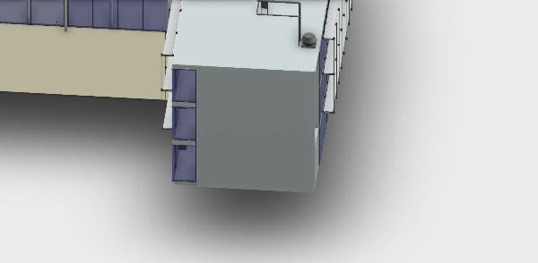



BDIP视点构件二维码

视点名称:新建视点2


